
PUAN
5.
SINIF
2025-2026 EĞİTİM ÖĞRETİM YILI
DilBilgisi.net ORTAOKULU
5. SINIF TÜRKÇE 2. DÖNEM 1. YAZILI SINAVI SORULARI
(MEB - 4. SENARYO)

ADI SOYADI: SINIFI: NUMARASI:
Türkçe öğretmeniniz DilBilgisi.net, başaracağınıza inanıyor. 😊
(T.O.5.7. Görselle iletilen anlamı belirleyebilme)
1. SORU 10 PUAN
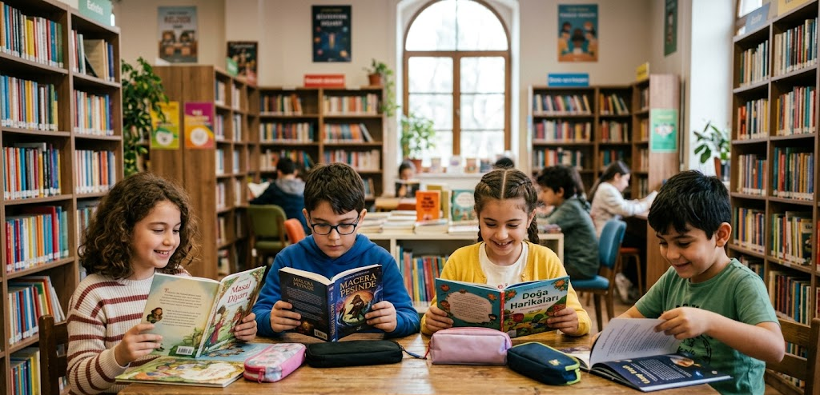Yukarıdaki görselin bize vermek istediği temel mesajı (ana fikri) tek bir cümleyle ifade ediniz.
............................................................................................................................................................................................................................................................................ ............................................................................................................................................................................................................................................................................
(T.O.5.14. Öyküleyici metinlerdeki hikâye unsurlarını belirlemeye yönelik çözümleme yapabilme)
2. SORU 20 PUAN
Yaz tatilinde ailece Saraybosna'ya gitmiştik. Başçarşı'nın tarihi dar sokaklarında yürürken aniden şiddetli bir yağmur bastırdı. Ben ve kardeşim hemen oradaki eski bir kitapçının tentenesinin altına sığındık.
Bu metnin hikâye unsurlarını (Olay, Şahıs Kadrosu, Zaman, Mekân) aşağıya yazınız
Yer: ....................................... Zaman: ................................... Kişiler:......................................
Olay: ...........................................................................................................................................................................

(T.O.5.16. Bilgilendirici metinde anahtar kelimeleri belirlemeye yönelik çözümleme yapabilme)
3. SORU 15 PUAN
Sağlıklı bir yaşam için dengeli beslenme büyük önem taşır. Vücudumuzun ihtiyaç duyduğu protein, karbonhidrat ve vitaminleri doğal gıdalardan almalıyız. Ayrıca günde en az iki litre su içmek vücudumuzu zinde tutar.
Bu metnin anahtar kelimelerinden üç tanesini yazınız.
............................................................. ..................................................................... .................................................................

(T.O.5.18. Şiirin biçim özelliklerini belirlemeye yönelik çözümleme yapabilme)
4. SORU 10 PUAN
Bayrağım dalgalanır göklerde,
Rengi kanımdır benim.
Özgürlük şarkısı dillerde,
Canım vatanım benim.
Bu şiirin kaç dizeden (mısra) oluştuğunu ve şiirin konusunu yazınız.
............................................................................................................................................................................................................................................................................
(T.O.5.19. Bilgilendirici metinde düşünceyi geliştirme yollarını belirlemeye yönelik çözümleme yapabilme)
5. SORU 10 PUAN
Geri dönüşüm, kullanılmış ve artık işe yaramayan malzemelerin çeşitli işlemlerden geçirilerek yeni ürünlere dönüştürülmesidir. Bu sayede hem doğadaki atık miktarı azalır hem de enerji tasarrufu sağlanır. Kağıt, plastik ve cam en çok geri dönüştürülen maddelerdir.
Bu bilgilendirici metinde kullanılan düşünceyi geliştirme yolları nelerdir?
............................................................................................................................................................................................................................................................................
(T.O.5.20. Metindeki söz sanatlarını belirlemeye yönelik çözümleme yapabilme)
6. SORU 15 PUAN
Koca çınar ağacı, etrafında saklambaç oynayan neşeli çocuklara sevgiyle gülümsüyordu.
Bu cümlede kullanılan söz sanatının adını yazınız.
............................................................................................................................................................................................................................................................................
(T.Y.5.17. Yazısında düşünceyi geliştirme yollarını kullanabilme)
7. SORU 20 PUAN
“Teknoloji mi, kitap mı?” konusunda kendi görüşünüzü içeren 5-6 cümlelik bir paragraf yazınız. Görüşünüzü desteklemek için düşünceyi geliştirme yollarından en az birisini kullanınız.
............................................................................................................................................................................................................................................................................ .................................................................................................................................................................................................................................................................................................................................................................................................................................................................................................................................................................................................................................................................................................................................................................................................................................... ........................................................................................................................................................................................................................................................................................................................................................................................................................................................................................................................................................

